8 MAVZU | Geografik va proeksion (soyali) koordinatalar tizimi va ularni konvertatsiya qilish
Tuzuvchi: Raqamli va ta’lim texnologiyalari kafedrasi katta o‘qituvchisi Yuldoshov A.X.
AMALIY
KO‘NIKMA

Geografik va proeksion (soyali) koordinatalar tizimi va ularni konvertatsiya qilish

Ishning maqsadi : Ushbu ishning maqsadi – geografik va proeksion koordinatalar tizimlari bilan tanishish, ularning asosiy xususiyatlarini o‘rganish va bir tizimdan boshqasiga konvertatsiya qilish texnologiyasini amaliy ko‘nikmalar orqali o‘rganish.

Masalaning qo‘yilishi
- Geografik koordinatalar (latitude, longitude) va proeksion (soyali) koordinatalar (X, Y) tizimlarini tushunish.
- QGIS yoki ArcGIS dasturlarida ma’lumotlarni bir koordinatalar tizimidan boshqasiga konvertatsiya qilish.
- Turli proeksiyalar (UTM, Gauss-Krüger, Mercator va h.k.) yordamida xaritalar yaratish.

Uslubiy ko‘rsatmalar

1. Geografik koordinatalar tizimi
Geografik koordinatalar tizimi — Yer yuzidagi har bir nuqtani enlik (latitude) va uzunlik (longitude) orqali ifodalaydigan tizim.
- Enlik (φ) – ekvatordan shimol yoki janubga o‘lchov.
- Uzunlik (λ) – Greenwich meridianidan sharq yoki g‘arbga o‘lchov.
- O‘lchov birligi odatda daraja (°), minut (‘), sekund (") yoki o‘nlik daraja (decimal degree) bo‘ladi.
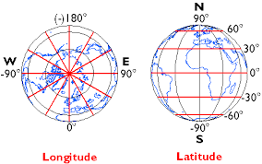
1-rasm. Geografik koordinatalar tizimi diagrammasi

2. Proeksion (soyali) koordinatalar tizimi
Proeksion koordinatalar tizimi — Yer sferasini tekislikka ko‘chirish orqali nuqtalarni X va Y koordinatalari yordamida ifodalash.
- Masalan, UTM, Gauss-Krüger, Mercator proeksiyalari.
- Har bir proeksiyaning o‘z meridian markazi va o‘lchov birligi (odatda metr) mavjud.
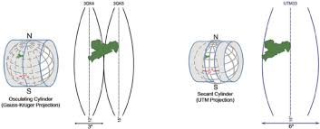
2-rasm. UTM va Gauss-Krüger proeksiyalari

3. Koordinatalarni konvertatsiya qilish
Koordinatalarni konvertatsiya qilish jarayoni quyidagicha amalga oshiriladi:
- Geografik → Proeksion: φ, λ → X, Y (UTM, Gauss-Krüger)
- Proeksion → Geografik: X, Y → φ, λ
- Konvertatsiya dasturlari: QGIS (Reproject Layer), ArcGIS (Project tool)
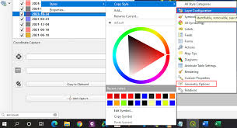
3-rasm. QGISda Layerni boshqa koordinatalar tizimiga o‘tkazish

Misol
- Geografik koordinatalar: φ = 41.2995°N, λ = 69.2401°E
- UTM (Zone 42N) proeksiyasida: X = 486000 m, Y = 4563000 m

Xulosa
- Geografik koordinatalar tizimi Yer yuzidagi nuqtalarni enlik va uzunlik bilan ifodalaydi.
- Proeksion koordinatalar tizimi esa xaritalarni tekislikka ko‘chiradi va metr yoki boshqa birliklarda ko‘rsatadi.
- GIS dasturlarida koordinatalarni konvertatsiya qilish orqali turli tizimlarda ma’lumotlarni birlashtirish va tahlil qilish mumkin.

Nazorat savollari
- Geografik koordinatalar tizimi qanday ishlaydi?
- Proeksion (soyali) koordinatalar tizimining asosiy farqi nima?
- QGIS va ArcGISda koordinatalarni bir tizimdan boshqasiga qanday o‘tkazish mumkin?
- UTM va Gauss-Krüger proeksiyalari qanday farq qiladi?
- Geografik koordinatalarni metr birliklariga o‘tkazishda nimalarga e’tibor berish kerak?

Adabiyotlar ro‘yxati
- “Geoaxborot tizimlari va texnologiyalari” – O‘zbekiston Milliy universiteti o‘quv qo‘llanmasi, 2022.
- ESRI ArcGIS Documentation – https://www.esri.com
- QGIS User Guide – https://docs.qgis.org
- Burrough P. A., McDonnell R. A. Principles of Geographical Information Systems, Oxford University Press, 2015.
- Longley P. et al. Geographic Information Systems and Science, Wiley, 2019.

